背散射谱仪实验站室内消火栓管道改造项目采购需求

1.项目简介
根据现场的使用需求，需进行本项目对 背散射谱仪实验站室内消火栓管道改造 进行公开招标。
根据使用需求现有标高9.00m 的 DN100 室内消火栓环形干管需抬升至 14.80m 重新安装；新增支吊架及抗震支吊架，DN100管道增设明杆闸阀、DN65 管道增设铜阀。

2.工程项目
序号 | 服务名称 | 数量 | 单位 | 备注
1 | 背散射谱仪实验站室内消火栓管道改造项目 | 1 | 项
- 背散射谱仪实验站现场图片(根据现场踏勘及图纸为准）
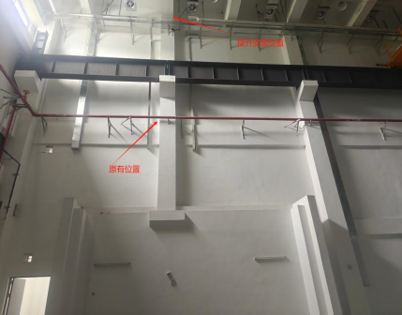

4.工程量
序号 | 工程内容 | 数量 | 单位 | 备注
1 | 环管 | 120 | 米 | DN100镀锌钢管
2 | 立管 | 48 | 米 | DN65镀锌钢管
3 | 明杆闸阀 | 6 | 个 | DN100
4 | 立杆截止阀 | 5 | 个 | DN65
5 | 抗震支架 | 21 | 套
6 | 支吊架架 | 30 | 套
备注：具体工程量根据现场勘察完以实际情况为准
- 规范依据
序号 | 标准 / 文件名称 | 编号
1 | 消防给水及消火栓系统技术规范 | GB 50974-2014
2 | 建筑机电工程抗震设计规范 | GB 50981-2014
3 | 建筑给水排水及采暖工程施工质量验收规范 | GB 50242-2002
4 | 建筑设计防火规范 | GB 50016-2014（2018 年版）
5 | 高处作业分级 | GB3608-2025
6 | 整改方案参考设计图纸 | 本工程配套参考图纸见附件

6.具体服务及技术要求
（1）服务内容
- 对标高为9M处的原消火栓环干管网、支架和阀门进行拆除。
- 根据现场的实际情况安装至14.8M处，管网、支架和阀门进行拆除。
- 现场室内消火栓立管同步延升抬高，并增设阀门。
- 对现场进行成品保护。
- 需要根据业主现场工期完成要求整体施工内容，初步要求9月底完成四边环管其中一边的施工量。
- 现场属于二级登高作业，现场动火作业及电工各特种行业作业人员需要持证上岗。
（2）服务质量依据
投标人的消防设施安装方式、方法、内容、程序、技术标准要满足《中华人民共和国消防法》、《机关、团体、企业、事业单位消防安全管理规定》等消防法律法规。
并满足以下规范要求：
1、《消防给水及消火栓系统技术规范》
2、《建筑给水排水及采暖工程施工质量验收规范》。

6.作业要求与细则：
1.在项目服务期内，由投标人全权负责投标方人员的生命安全和身体健康，应为其购买社保或其他商业保险，采购人不承担任何责任。投标人应做好员工安全管理工作，对其所有采购人参与项目服务的人员进行安全生产培训，提高其安全防范意识，未经安全生产教育培训和无证人员，不得上岗。
2.投标人在消防设施安装、调试过程中存在过错，例如技术不当、操作不规范等，导致采购人财产损失或人身伤害的，投标人需要无偿修复并承担相应的赔偿责任。

